**Versionamento da API**

O versionamento será feito através das variáveis **VersaoAPI** (Controle de versão da api) e **VersaoCUC** (Controle de versão compatível do CUC).

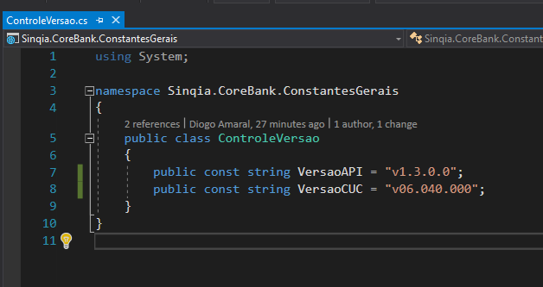

Inicialmente a API está sendo inserida na release 06.040 do CUCWEB, que está sendo usada atualmente pelo cliente BMG que foi quem solicitou a criação da api, então a api vai estar nessa release e na Main.

Caso seja feita alguma alteração na api, a variável **VersaoAPI** deve ser modificada manualmente no fonte, caso tenha alguma alteração no CUCWCF é necessário verificar se a alteração não inviabilizou a api, uma vez que a api continue funcionando mesmo após a alteração do CUCWCF, deve ser alterada manualmente a variável **VersaoCUC** para a versão do CUCWCF que foi modificada, dessa forma mostrando que aquela versão do CUC que foi alterada funciona normalmente com a api.

**Verificando a versão**

É possível verificar a versão da api instalada e a versão do CUCWCF compatível com a api, para isso basta digitar a seguinte url no navegador com a api rodando:

<http://localhost:53941/api/core/verificarversao>

Lembre-se de alterar o “localhost:53941” pelo servidor ou local host onde fica a api, feito isso vai exibir o resultado abaixo:

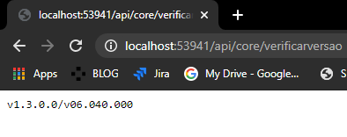

Onde "v1.3.0.0" é a versão da api e "v06.040.000" a versão do CUCWCF compatível com aquela versão da api.

**Diretório da API**

A api se encontra no diretório do CUCWEB na seguinte pasta:

